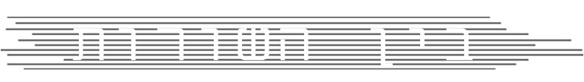

בסינגל חדש
"תפסיק לחלום"
מילים ולחן: ניר מסיקה

תתעורר על החיים, תפסיק לחלום! מה אתה עושה כדי להגשים את עצמך? איפה מה שרצית ומה שקורה באמת? נראה שמסביבך מלא אנשים שהכול בא להם בקלות, הם היו במקום הנכון בזמן הנכון ולא צריך יותר מזה כלום! ואתה מתכוון לוותר? אתה קובע את המקום והזמן הנכון ,אל תביט לאחור תסתכל רק קדימה, אל תפסיק לחלום, זה עוד יגיע, גם אם זה קשה ונראה בלתי אפשרי, אל תפסיק לחלום...

"במקום הנכון בזמן הנכון
עם או בלי כשרון זה המסדרון
כנס ושמור אל תביט לאחור"

